Dlouhodobá maturitní práce

26-41-M/01 Elektrotechnika
Měřená elektrická zásuvka
Roselyn Natani Šimáčková (Matěj Šimáček)
Vedoucí: Roman Knop
Zaměření: Mechatronika
2026

TO DO:
Create: podekovani, zaver, programova část

to
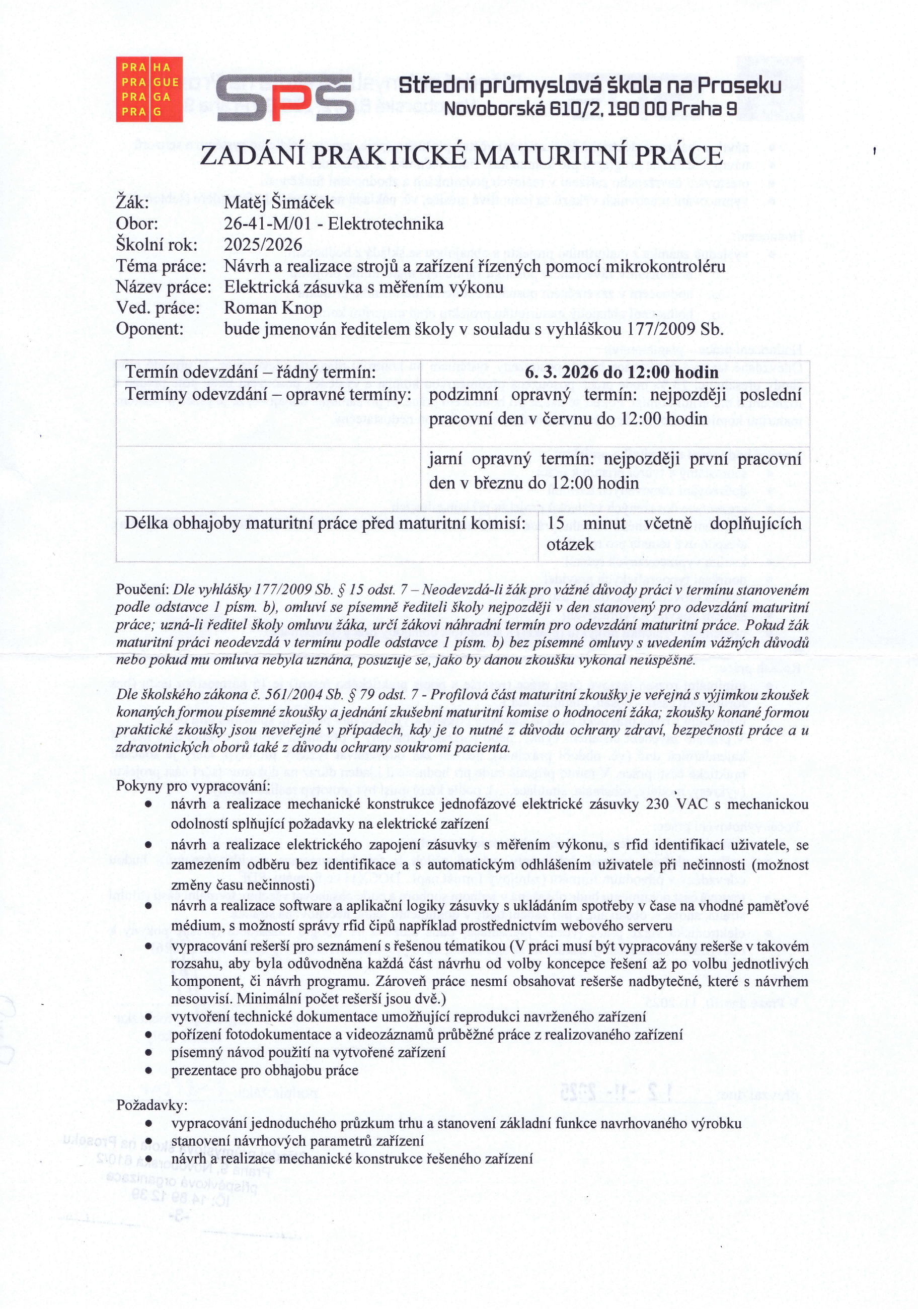
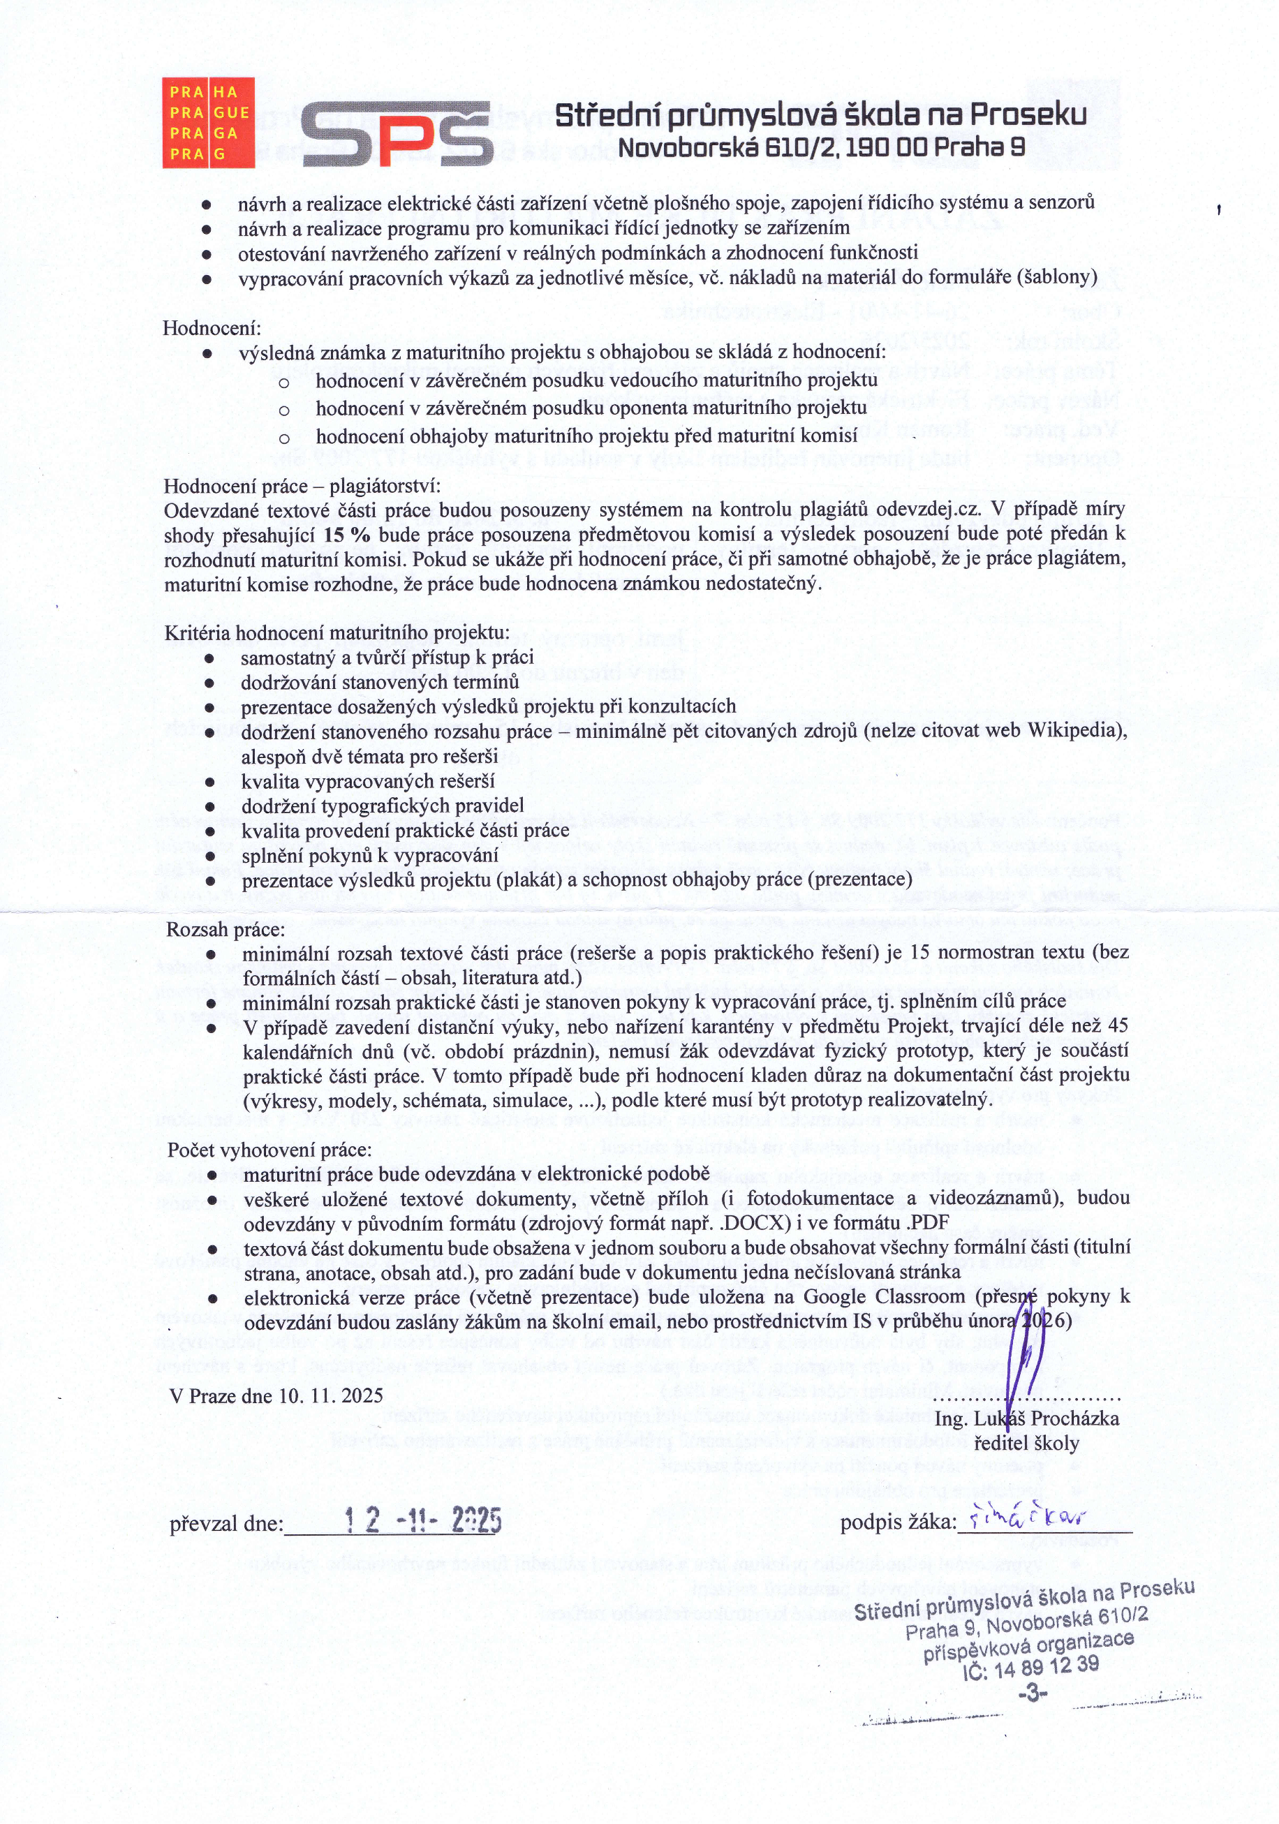
Prohlášení
Prohlašuji, že jsem svou maturitní práci vypracovala samostatně a že jsem uvedla veškeré použité informační zdroje (literaturu, projekty, SW, atd.), které jsou uvedené v seznamu literatury.

Nemám závažný důvod proti užití tohoto školního díla ve smyslu § 60 zákona č. 121/2000 Sb., o právu autorském, o právech souvisejících s právem autorským a o změně některých zákonů (autorský zákon).

V Praze, 2026

……………………………………
Podpis autora práce
Poděkování
Text poděkování …. Běžně se děkuje rodinným příslušníkům za jejich morální podporu, vedoucímu práce za jeho vedení, dalším konkrétním učitelům a konzultantům za věcné připomínky atd.
Abstrakt
Tato práce se zabývá spínáním jednofázové elektroinstalační zásuvky a měřením odběru připojeného zařízení. Cílem je měření odběru velkého množství uživatelů.

Klíčová slova: měření výkonu, řízená zásuvka, spínání 230VAC, RFID, záznam dat
Abstract
This project is about switching single phase mains voltage and measuring the sum power consumption of all downstream devices. Specific goal is to measure power consumption for multiple users, with only one active at a time.

Keywords: power measuring, controlled wall plug, switching 230VAC, RFID, data logging
Obsah
Úvod 9
1 Spínání zásuvkových okruhů 10
1.1 Elektromechanická relé – EMR 10
1.2 Polovodičová relé – SSR 11
1.3 Jazýčkové relé 11
1.4 Spínání okruhů – závěr 11
2 Měření příkonu 12
2.1 Shelly Pro 1PM 12
2.2 JSY-MK-194G 12
2.3 Průběžné měření příkonu – závěr 12
3 Identifikace uživatele 13
3.1 Co uživatel je 13
3.2 Co uživatel ví 13
3.3 Co uživatel má 13
3.3.1 RFID přívěsky 14
3.3.2 RFID čtečky 14
3.4 Identifikace uživatele – závěr 15
4 Displej 16
4.1 Segmentové displeje 16
4.2 LED dot-matrix displeje 16
4.3 ePaper 17
4.4 OLED 17
4.5 LCD 17
4.6 Displej – závěr 18
5 Ukládání dat 19
5.1.1 Integrovaná flash paměť 19
5.2 SD karta 19
5.3 EEPROM 19
5.4 USB Flash disk 20
5.5 Ukládání dat – závěr 20
6 Návrhové parametry 21
7 Konstrukční část 22
7.1 Problémy při realizaci 24
7.1.1 Plech pro PCB 24
8 Elektrická část 25
8.1 Záložní napájení a detekce výpadku proudu 26
8.1.1 Záložní napájení 26
8.1.2 Detekce výpadku proudu 27
8.2 Zapojení elektrické části 27
8.3 Problémy při realizaci 27
8.3.1 Footprint RTC modulu 27
8.3.2 Prioritní přepínač napájení 28
9 Programová část 29
Závěr 30
Zdroje 31
Příloha A ii
Příloha B iii
Příloha C iv
Příloha D v
Příloha E vi
Příloha # vii
Příloha # viii
Příloha # ix

Seznam obrázků
Obrázek 1 - Schéma převodníků log. úrovní^{[3][4][5]} 18
Obrázek 2 - Gewiss GW44208 [19] 22
Obrázek 4 – Sestava, pohled ze shora 23
Obrázek 3 – Sestava, ze strany 23
Obrázek 5 – Hlavní PCB a oddělené „mini moduly“ 25
Obrázek 6 – Render PCB, spodní vrstva 26
Obrázek 7 – Render PCB, horní vrstva 26

Úvod
Tento projekt, zásuvka, je zařízení pro ovládání přístupu k jednofázové zásuvce. Projekt je určený do komunitních prostor jako například do sdílené dílny nebo do sdílené garáže. Původní verze projektu obsahovala třífázovou zásuvku a koncept byl výslednou konstrukci použít pro nabíjení elektromobilů, aktuální verze je zjednodušená na jednofázovou zásuvku s podobnou základní funkcí.
Používání zásuvky by mělo být pro uživatele velmi jednoduché, uživatel pouze zapojí vidlici spotřebiče do zásuvky, přihlásí se pomocí např.: svým RFID čipem a zásuvka se sepne. Sepnutí je zaznamenáno a od této chvíle je počítán spotřebovaný proud. Pokud je odběr nulový déle než nastavený limit nebo při druhém „přihlášení“ se měření zastaví a zásuvka se vypne. Provozovatel tedy může kontrolovat kolik energie jaký uživatel spotřeboval.
Menší přínos tohoto projektu lze najít u, původní, třífázové varianty. V této variantě tato zásuvka jde použít jako podstatně levnější alternativa nabíječek na automobily pro firmy a bytové domy. Nabíjení elektromobilů byla má hlavní motivace k tomuto projektu, ale jednofázová varianta byla podstatně jednoduší, projekt je tedy demo. Můj cíl pro tento projekt je vytvořit prototyp který se bude rovnat hotovým produktům již na trhu.
Projekt se skládá ze tří hlavních fyzických částí: stejnosměrné velmi nízké napětí ovládacích obvodů, střídavé nízké napětí a konstrukce. Konstrukce má za úkol chránit uživatele od elektrického napětí a chránit řídící obvody od okolního prostředí, jako je prach a vlhkost. Nízkonapěťová část přenáší energii od přípojky zařízení k uživateli. Část s velmi nízkým napětím ovládá spínání nízkonapěťové části. Projekt dále obsahuje program, který rozpozná uživatele, spíná výstup, ukládá data a zřizuje sdílení informací s uživatelem a provozovatelem

Spínání zásuvkových okruhů
Důležitou částí tohoto projektu je spínání výstupu, elektrický signál je spínaný spínačem, spínač je součástka, která vypíná a zapíná elektrický obvod, obyčejný mechanický spínač ale není určen pro spínání napětí, který je shodný s jednofázovou zásuvkou v domácnosti (230VAC v České republice), další nevýhodou spínačů je neschopnost ovládat spínání jinačím způsobem signálů než mechanickým pohybem.
Relé je elektrický spínač, který ovládá (zapíná a vypíná) vysokonapěťový obvod pomocí nízkého napětí. Relé izoluje nízké napětí od vysokého napětí. Relé rozdělujeme podle principů fungování [15].

Elektromechanická relé – EMR
Tento typ relé má elektromagnetickou cívku a mechanický pohyblivý kontakt. Když je cívka pod napětím, vytváří magnetické pole. Toto magnetické pole přitahuje kotvu (pohyblivý kontakt). Když je cívka bez napětí, ztratí magnetické pole a pružina vrátí kotvu do normální polohy. EMR je navrženo pro střídavý nebo stejnosměrný napětí v závislosti na použití. Struktura střídavého a stejnosměrného EMR se od sebe liší rozdílem v konstrukci cívky. Výhodou tohoto typu relé je například vysoká elektrická pevnost v otevřeném stavu a nízký odpor v sepnutém stavu. Mezi nevýhody patří zpětné napětí na ovládacích kontaktech při vypínání relé způsobené zanikajícím elektromagnetickým polem, v porovnání vyšší příkon ovládacího obvodu, vibrace při spínání a zvuk kontaktů při přepínání.^{[6][7]}

Polovodičová relé – SSR
Polovodičová relé (Solid state relay – SSR) je vyrobeno z polovodičů namísto mechanických součástek a funguje na principu izolace nízkonapěťového obvodu od vysokonapěťového obvodu pomocí optického vazebního členu. Když je řídicí signál přiveden na polovodičové relé, rozsvítí se LED (Light Emitting Diode), která vyzařuje infračervené světlo. Toto světlo je zachyceno fotosenzitivním polovodičovým zařízením, které světelný signál převádí na elektrický signál a spíná obvod. Výhodou SSR je vysoká rychlost, ve srovnání s EMR velmi nízká spotřeba energie a delší životnost, protože neobsahuje žádné fyzické kontakty, které by se mohly spálit. Další výhodou je to že SSR přepnutí provedou „čistěji“ (jazýčky mechanického relé mohou vibrovat) a některá relé umí detekovat nulový bod průběhu napětí a sepnout až v něm. Tyto vlastnosti velmi potlačují vznik šumu.^{[6][7]}

Jazýčkové relé
Jazýčkové relé (známé jako Reed relay) se skládá z jazýčkového spínače a elektromagnetické cívky s diodou pro zpětné elektromotorické napětí (EMS). Jazýčkový spínač se skládá ze dvou kovových jazýčků z feromagnetického materiálu hermeticky uzavřených ve skleněné trubici, která také podpírá kovové jazýčky [15].
Když je cívka pod napětím, feromagnetické kovové jazýčky se navzájem přitahují a vytvářejí uzavřený obvod. Jelikož zde není žádná pohyblivá kotva, nevzniká problém s opotřebením kontaktů. Skleněná trubice je naplněna inertním plynem, který prodlužuje její životnost.

Spínání okruhů – závěr
Po porovnání výhod a nevýhod jsem se rozhodla pro elektromechanické relé, protože jsou levnější a v elektroinstalaci jsou stále využívány ve velmi podobných situacích. Další výhodou elektromechanických relé je jejich jednoduchá implementace a spolehlivý provoz při spínání běžných síťových spotřebičů.

Měření příkonu
Druhá hlavní část tohoto projektu je měření spotřebované energie ve Watthodinách. Toto měření probíhá častým měřením napětí a proudu, a jejím násobením.^{[10]}
Tento měřič by se dal vyrobit vlastní, ale výsledek by nikdy nebyl tak dobrý jako již existující produkty. Požadavky na hledané zařízení jsou:
- měření zdánlivé složky nebo dostatečných informací pro výpočet této hodnoty
- přesnost měření alespoň do 2 %
- napájení nejlépe z 3,3 V DC, maximálně do 24 V DC nebo z 230 VAC
- způsob, jak dostat naměřená data do paměti mikrokontroleru.
Našla jsem dva produkty, které splňují zadané podmínky, a které mám zároveň možnost sehnat.

Shelly Pro 1PM
Shelly je firma prodávající komponenty pro domácí automatizaci. Tento produkt by fungoval, ale protokoly pro sdílení dat jsou na vyšší úrovni, než by se mi hodilo (data sdílí přes WiFi, ethernet nebo Bluetooth) a jako hlavní procesor využívá ESP32.^{[1]}
Tento produkt mi nepřijde vhodný, protože je velmi naddimenzovaný pro můj problém.

JSY-MK-194G
Vyráběný firmou JSY-MK tento produkt je přesně zařízení které hledám. Je dobře dokumentovaný, data sdílí pomocí protokolu modbus, podporuje napájení 3,3 V a přesnost měření je podle dokumentace méně než 1 %. Výhodou je také skoro 4krát nižší cena než Shelly Pro 1PM.^{[2]}

Průběžné měření příkonu – závěr
Pro měření si tedy vybírám JSY-MK-194G, protože splňuje mé podmínky a má jednoduše sehnatelnou a dobrou dokumentaci.

Identifikace uživatele
Další důležitou částí mého projektu je identifikace uživatele. Uživatele lze identifikovat několika způsoby, a to podle toho co ví, co má a co je. Kombinací alespoň jednoho prvku z alespoň dvou z těchto tří kategorií je vytvořeno vícefázové ověření. ^{[8][9]}

Co uživatel je
Jedná se o fyzické vlastnosti uživatelé, kde heslo je vlastní tělo uživatele. Toto jsou například otisky prstů, oční zornička, hlas nebo vzhled obličeje. Tento způsob je jeden z nejbezpečnějších ale je náročný na implementaci a přidávaní nového uživatelé je zdlouhavé.

Co uživatel ví
Toto je všechno, co si uživatel může zapamatovat a nemá zaznamenané jinde, například heslo od počítače nebo telefonu. Tento způsob je jednodušší na implementaci, ale pro uživatele nemusí být zcela pohodlný. Heslo by samotné nefungovalo, a bylo by potřeba ho spojit s například uživatelským jménem což by byla další věc kterou si uživatel musí pamatovat. Pokud by se uživatel rozhodl si heslo zapsat, změnilo by se ve kategorii 3. (Co uživatel má).

Co uživatel má
V tuto kategorii spadá jakýkoliv fyzický způsob identifikace, Toto může být mechanický klíč, USB bezpečnostní token, mobilní telefon, může to také být papír na kterém má uživatel zapsané heslo nebo RFID přívěsek.

RFID přívěsky
RFID (Radio Frequency IDentification) technologie je bezdrátová technologie, kdy spolu komunikuje speciální zařízení (čtečky) a čipy (přívěsky). RFID přívěsky se dělí na pasivní a aktivní [12].
Pasivní RFID přívěsky jsou zařízení bez vnitřního zdroje energie, jsou napájeny elektromagnetickou energií vysílanou z RFID čtečky. Pasivní RFID přívěsky se používají pro aplikace, jako je přístup do určitých prostoru nebo objektů, inventura, inteligentní štítky a další [12]. Nižší cena za jeden štítek činí použití pasivních RFID přívěsků ekonomicky výhodným pro mnoho odvětví, lze je rychle a efektivně vytisknout pomocí RFID tiskárny a umístit přímo na daný předmět [11] [12].
Aktivní RFID přívěsky používají bateriové napájení, tyto přívěsky nepřetržitě vysílají svůj vlastní signál. Aktivní RFID přívěsky se běžně používají jako „majáky“ k přesnému sledování polohy objektu v reálném čase nebo v prostředí s vysokou rychlostí. Protože aktivní RFID přívěsky jsou závislé na baterii, nemají dlouhou životnost a musí být vyměňovány každé 3–4 roky. Aktivní tagy poskytují mnohem delší dosah čtení než pasivní tagy, ale jsou také mnohem dražší [11]. Zařízení opakovaně vysílá prostřednictvím antén elektromagnetické pulsy. Když se pasivní čip objeví v blízkosti, nabije se a odešle zpět svoji identifikaci, případně i další informace.

RFID čtečky
RFID čtečky fungují tak, že vysílají elektromagnetické vlny, které napájejí RFID přívěsky v jejich provozním dosahu (případ pasivních přívěsku). Po aktivaci tagy odesílají uložená data zpět do čtečky. Tento proces, známý jako „modulace zpětného rozptylu“, je vysoce efektivní a rychlý, což umožňuje rychlou identifikaci označených objektů i v prostředí s vysokou hustotou [13][14].
RFID čtečky pracují na různých frekvenčních pásmech, což má přímý vliv na jejich čtecí dosah a vhodnost pro konkrétní aplikace.
- Nízkofrekvenční (LF): 125–134kHz, krátký dosah, přibližně 10cm, vysoka penetrační schopnost, mohou pracovat přes vodu a kov, méně náchylný k rušení [14].
- Vysokofrekvenční (HF): 13.56MHz, střední dosah, až 1m, dobrá rovnováha mezi dosahem a datovou rychlostí [14].
- Ultra-Vysokofrekvenční (UHF): 860–960MHz, dlouhý dosah, až 30m, vysoká rychlost, schopnost číst více tagů současně [14].

Identifikace uživatele – závěr
Přístupový kód je nejsnazší implementovat ale uživatel tento kód může zapomenout, a kdokoliv jiný ho může jednoduše okoukat a použít také. Otisk prstu je velmi bezpečný, ale implementace je konstrukčně a programově náročnější a uživatel nemůže jednoduše sdílet účet s jiným uživatelem. RFID čip je výhodný jednodušší implementací a přívěsek uživatelé mohou sdílet, pokud potřebují.
RFID přívěsky jsou velmi oblíbeným způsobem, jak někomu dát přístup do společných budov, jako jsou třeba kanceláře a bytové domy. Na tyto místa je přesně můj projekt specificky zaměřený, použitím RFID přívěsků by uživatel nemusel nosit nic navíc. RFID přívěsky mají z továrny nastavené 4 až 10 bajtové číslo které nelze změnit (UID). Každý uživatel si bude moci nechat přidělit i několik čipů do kterých není potřeba nic zapisovat.

Displej
Displej v tomto projektu není tak důležitý, ale předáván informací uživateli se hodí. Informace uživateli můžeme předávat buďto vizuálně, zvukově, nebo kombinací těchto dvou způsobů, já jsem se rozhodla použít oba způsoby poté, co mě mamka přesvědčila, že uživatel potřebuje zvukovou odpověď po přiložení RFID čipu. Pro přenášení informaci zvukem v rámci projektu neexistuje moc možnosti kromě jednoduchého bzučáku, proto v rámci rešeršní kapitoly bude probraná pouze vizuální zobrazovaní informaci.
Možné způsoby zobrazování dat jsou kontrolky nebo displej. Kontrolky by vyžadovaly text vysvětlující, co která znamená, a proto je použít raději nechci. Při větším počtu stavů by navíc bylo nutné použít více LED, což by zhoršilo přehlednost čelního panelu. Tímto je výběr omezen pouze na displeje, které umožňují zobrazit konkrétní textové nebo číselné informace přímo a srozumitelně.

Segmentové displeje
Segmentové displeje umí většinou zobrazovat pouze čísla a velmi omezený počet znaků. Typickým příkladem jsou sedmisegmentové displeje, které jsou vhodné především pro zobrazení číselných hodnot, například času, napětí nebo počtu kusů. Vícesegmentové displeje zvládají zobrazovat téměř všechny znaky, ale často mají problémy s rozlišením malých a velkých písmen a celková čitelnost textu není ideální. Výhodou je jednoduché řízení a nízká cena, nevýhodou však omezená flexibilita při zobrazování delších nebo složitějších informací. Lepší než signálky, ale stále nevyhovující pro zamýšlené použití, kde je požadováno zobrazování více typů informací.

LED dot-matrix displeje
Tento typ displeje se skládá z velkého počtu LED uspořádaných do matice. Jejich výhodou je velmi dobrá viditelnost i na větší vzdálenosti a možnost zobrazovat text i jednoduchou grafiku. Díky maticové struktuře lze zobrazit téměř libovolný znak nebo symbol. Nevýhodou je však jejich nadměrná velikost v poměru k požadovanému množství zobrazovaných dat a také vyšší spotřeba energie. Konstrukčně by takový displej zabíral značnou část čelní plochy zařízení a nebyl by v souladu s kompaktním návrhem. Tento typ proto také není ideální.

ePaper
ePaper displeje, také známé pod jménem jejich největšího výrobce E Ink, jsou displeje, které svým vzhledem připomínají papír. Velkou výhodou je velmi nízká spotřeba energie, protože napájení je potřeba pouze při změně zobrazovaného obsahu. Displej je navíc dobře čitelný i na přímém slunečním světle [22]. Nevýhodou je stále poměrně vysoká cena, omezená barevnost u dostupných variant, a především pomalá obnovovací rychlost, která není vhodná pro časté změny zobrazovaných údajů. Pro aplikaci, kde může docházet k časté aktualizaci dat, by tento typ nebyl optimální [22].

OLED
Aktuálně velmi používané displeje. Stejně jako u LED dot-matrix displejů se skládají z diod poskládaných v mřížce, liší se ale tím, že organické diody mohou být mnohem menší, což umožňuje dosažení vysokého rozlišení při malých rozměrech displeje. Výhodou je vysoký kontrast, dobrá čitelnost a možnost zobrazovat text i grafiku. Nevýhodou je vyšší cena a v některých případech i kratší životnost při dlouhodobém zobrazování statického obrazu [20]. Všechny displeje tohoto druhu, které jsem našla, byly pro moje použití buď příliš malé, nebo měly zbytečně vysoké rozlišení, které by nebylo plně využito a zbytečně by komplikovalo návrh i řízení displeje.

LCD
LCD displeje jsou displeje které mají podsvícení a mřížku krystalů, které toto světlo blokují. Pro mé použití stačí dvoubarevný displej, takže se o barevných displejích nezmíním. Dvoubarevné displeje se prodávají i s ovladači buď jako dot-matrix nebo jako znakové. Dot-matrix displeje umožňují nastavit každý pixel mezitím co znakové umožňují pouze nastavovat předdefinované znaky. Jelikož nepotřebuji vytvářet vlastní obrázky a znaky, hodí se mi více znakový displej. LCD displeje mají také výhodu oproti OLED tu že do nich nevypalují statické obrázky [21]. Nevýhodou LCD displejů je že při 3.3 V většinou fungují hůře takže pro ně potřebuji vyšší napětí.

Displej – závěr
Na základě porovnání jednotlivých možností jsem se rozhodla použít znakový LCD displej. Oproti segmentovým displejům umožňuje zobrazit celý text. Ve srovnání s LED dot-matrix a ePaper displeji má menší rozměry, nižší cenu a rychlejší odezvu.
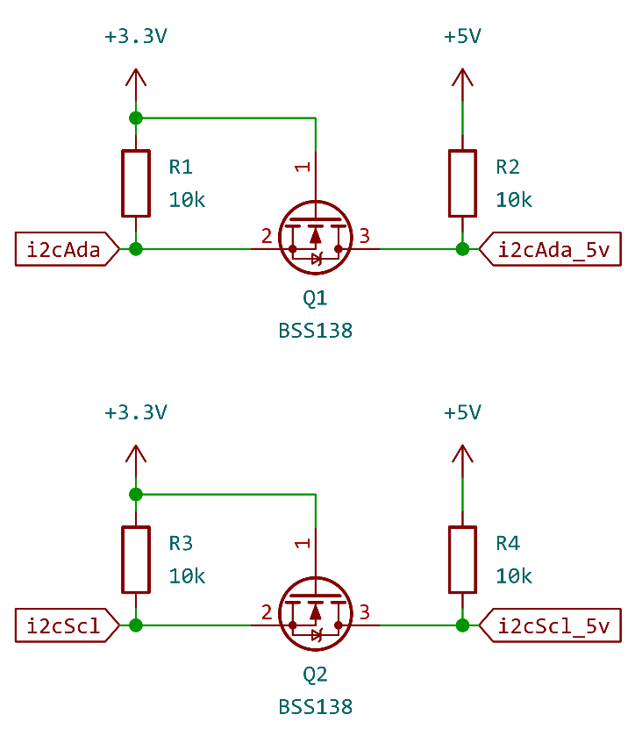
Mnou vybraný LCD displej vyžaduje 5 V napájení a logické signály. Napájení displeje a převodníků je zajištěno 5 V zdrojem na DIN liště, ale potřebuji vyřešit převádění logických úrovní pro linku I2C. K tomuto jsem našla toto zapojení (viz Obrázek 1) používající tranzistory BSS138.
Obrázek 1 - Schéma převodníků log. úrovní^{[3][4][5]}

Ukládání dat
Důležitou částí projektu je data logging uživatelů a systémový záznam zařízení. V rámci projektu se řeší způsob uložení dat, struktura a formát dat, součástí návrhu je také volba paměťového média, kterou se bude zabývat tato kapitola rešerše.

Integrovaná flash paměť
Flash paměť je typ energeticky nezávislé paměti (při ztrátě napájení data zůstanou nezměnění). Používá se k ukládání programového kódu, firmwaru a konfiguračních nastavení. Umožňuje programování a aktualizace přímo v systému = integrovaná paměť mikrokontroléru.

SD karta
SD karta je energeticky nezávislá paměťová karta typu „flash“, Používá se hlavně pro mobilní zařízení, jako jsou digitální fotoaparáty, mobilní telefony a přenosné herní konzole [16].
Podle velikosti se SD karty dělí do tří typů:
- SD karta
- Mini SD karta
- Micro SD karta
S různou kapacitou se liší i typický souborový systém SD karty:
- SD karty s kapacitou menší než 2 GB: FAT12/FAT16
- SD karty s kapacitou od 2 GB do 32 GB: FAT32
- SD karty s kapacitou větší než 32 GB: exFAT

EEPROM
EEPROM (Electrically Erasable Programmable Read-Only Memory) je energeticky nezávislá paměť, do které lze elektricky zapisovat a mazat data. Používá se k ukládání konfiguračních nastavení, kalibračních dat a malého množství neměnných dat [17]. EEPROM mají omezený počet cyklů zápisu/vymazání na buňku (obvykle kolem 1 milionu), než začnou ztrácet svou funkčnost. Díky tomu jsou vhodné pro aplikace, kde se data aktualizují jen občas než neustále. EEPROM může být interní a externí, interní EEPROM je zabudována doplňující paměť mikrokontroléru nebo integrovaného obvodu. Externí EEPROM je samostatná součástka, která se dá připojit přes komunikační sběrnice jako např. I2C [17].

USB Flash disk
USB flash disky nebo paměťové karty jsou kompaktní, přenosná zařízení pro ukládání dat, která k ukládání informací využívají flash paměť.
Jsou vybaveny rozhraním USB (Universal Serial Bus) a jsou univerzálně kompatibilní s počítači a dalšími zařízeními vybavenými USB porty za předpokladu, že mají stejný konektor což z nich činí univerzální nástroj pro přenos a zálohování dat [18].

Ukládání dat – závěr
Pro ukládání dat jsem se rozhodla použit SD karty, jelikož SD karty nabízejí větší kapacitu pro uložení a jsou jednoduše čitelný pro zařízení jako jsou počítače a mobilní telefony a to bud` zabudovanou nebo externí čtečkou SD kare. Na rozdíl od USB, nevyžaduje mnoho místa na PCB pro USB port a použití SD karty výrazně zjednodušuje návrh PCB.

Návrhové parametry
Měřená elektrická zásuvka bude složena z mechanické, elektronické a programové části.
Mechanická část by měla být složena z elektroinstalačního boxu o velikosti zhruba 20cm x 30cm x 15cm, s DIN lištou. Z vnějšku tohoto boxu bude jednofázová zásuvka, jednofázová přípojka, jednoduchý displej pro zobrazování textu, tlačítko pro „probuzení“ systému a vyznačená plocha s cívkou/anténou čtečky čipů na druhé straně. Zevnitř boxu bude již zmíněná DIN lišta, na níž bude upevněna většina komponent celé elektronické části.
Elektronická část bude obsahovat elektroinstalační relé pro spínání proudu v zásuvce, jistič, wattmetr, plošný spoj s hlavním mikrokontrolerem, displej a čtečku RFID čipů.
Program se bude starat o ovládání elektroinstalačního relé, čtení a zpracování dat z wattmetru nebo ampérmetru, porovnání identifikačního čísla RFID čipu s databází registrovaných uživatelů, zápis dat o spotřebě na paměťové médium schopné uchovávat data i po přerušení napájení, zobrazování dat uživateli, způsob pro nastavení registrovaných uživatelů a způsob exportu dat o spotřebě provozovateli.

Konstrukční část
Pro konstrukci jsem vybrala elektroinstalační box GEWISS GW44208 z plastu s ochranou IP56 (Obr. č. 2), do kterého přišroubuji DIN lišty. Na DIN lišty budou umístěny moduly vykonávající hlavní funkce projektu. Výběr tohoto boxu byl proveden s ohledem na dostatečný vnitřní prostor, mechanickou odolnost a možnost pevného uchycení všech částí. Rozmístění DIN lišt i jednotlivých modulů bylo navrženo ve 3D sestavě projektu (Obr. č.3 a č.4), kde byla kontrolována prostorová návaznost prvků a přístupnost svorek.
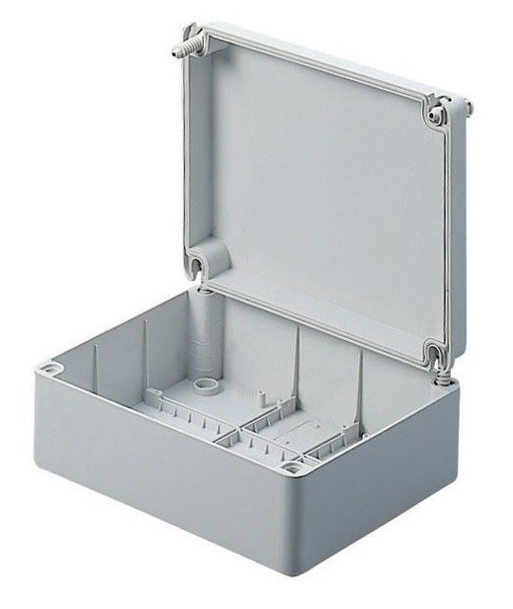
Obrázek 2 - Gewiss GW44208 [19]
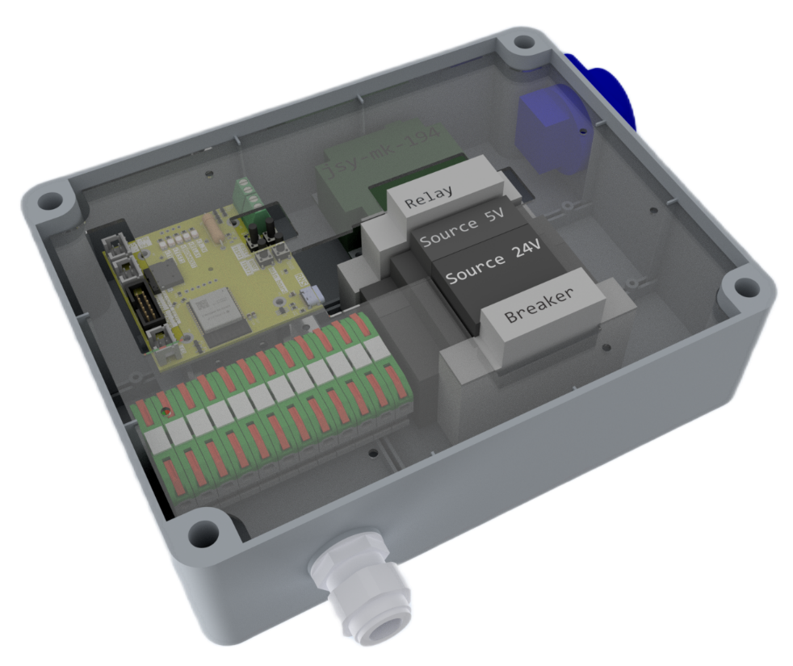
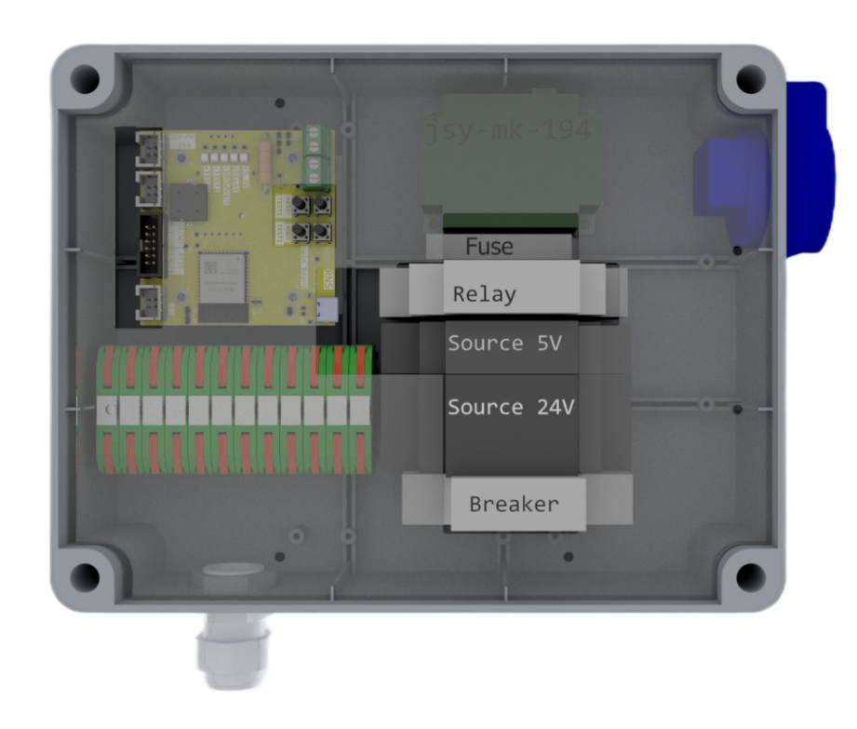
Pro ochranné účely byla navržena a instalována ochranná bariera vytvořena z laserovaného čirého plexiskla. Bariéra slouží k ochranné uživatele a v případě demonstrace projektu – pozorovatele. Bariéra chrání před dotykem vodičů a svorek pod napětím uvnitř elektroinstalační krabice.
Obrázek 3 – Sestava, pohled ze shora
Obrázek 4 – Sestava, pohled ze strany
Komponenty pro uživatelské vstupy a výstupy budou buďto připevněny do závitů, natavených do těla boxu nebo přímo skrz, specificky:
- RFID čtečka – zatavené závity zevnitř víka; toto neporuší IP ochranu boxu.
- Tlačítko – přišroubované vlastní matkou do vlastnoručně vyvrtané díry; tlačítko má IP ochranu 65 a gumový kroužek, toto tedy teoreticky sníží ochranu na IP55
- Kabel napájení / přípojka – Tento kabel povede skrze průchodku s ochranou IP66; ochrana boxu se nezmění
- Zásuvka – pro zásuvku bude potřeba vyvrtat hlavní díru a čtyři díry pro šrouby; k zásuvce mám kompatibilní gumové těsnění ale i tak má zásuvka ochranu IP54, toto je tedy i ochrana boxu
- LCD displej – displej bude připevněn stejně jako RFID čtečka, a to na zevnitř natavené závitové vložky; na displej je potřeba z venku vidět, proto do boxu vyříznu obdélníkový otvor, přes kterou zevnitř nalepím plexisklo.
Těmito zásahy certifikovanou ochranu boxu znehodnotím, proto by bulo vhodné ochranu celého výrobku stanovit testy.

Problémy při realizaci

Plech pro PCB
Konstrukce obsahuje plech, na který jsou z jedné strany přišroubovány klipsy na DIN lištu. Z druhé strany je na tento plech přiděláno hlavní PCB distančními sloupky. PCB původně mělo čtyři díry, každou v rohu obdélníku 50 x 50 mm. Po konzultaci jsem PCB upravila a rozměry tohoto obdélníku se změnily na 50 x 40 mm. Tuto změnu jsem zapomněla udělat i v návrhu tohoto plechu.
Plech je potřeba vytvořit nový. Úpravy aktuálního plechu jsem zvažovala ale zavrhla, protože mám materiál na výrobu nového.

Elektrická část
Elektrická část tohoto projektu se skládá jak z elektroinstalace, tak z plošného spoje. Elektroinstalace je zde velmi jednoduchá, skládá se pouze z jističe, napájecích zdrojů, relé a wattmetru. Všechny budou na DIN liště a budou spojeny obyčejnými měděnými 2.5 mm² vodiči.
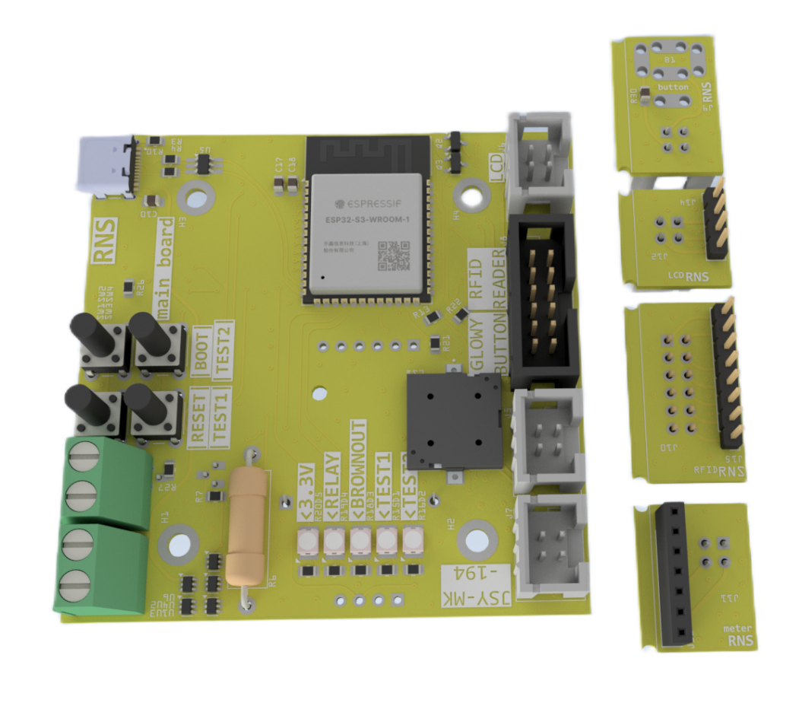
Z ekonomických důvodů plošný spoj byl navrhnut tak aby do jednoho PCB se mohli vejít „mini-moduly“. Tyto moduly obsahují konektory pro tlačítka, RFID čtečku, displej a wattmetr. Pro výrobce PCB je důležitý, aby deska nepřesahovala rozměry 100x100mm, tento požadavek jsem splnila, a proto jsem mohla do návrhu vložit doplňující „mini-moduly“ které jsem musela po výrobě mechanický odpojit od hlavního PCB. Obrázek 5. znázorňuje tento návrh.
Obrázek 5 – Hlavní PCB a oddělené „mini moduly“

Plošný spoj je ke konstrukci připevněn distančními sloupky. Ty drží v hliníkovém plechu a ten drží na klipu na DIN lištu. Tuto metodu používám také pro připevnění měřiče. Na plošném spoji se nachází mimo jiné mikrokontroler, zdroj pro 3,3 V, konektory pro moduly umístěné mimo hlavní plošný spoj nebo signalizační LEDky. Všechny plošné spoje budou pouze dvouvrstvé, protože vrstev nepotřebuji více, a protože PCB chci objednat online a použití více vrstev by bylo dražší, než se mi vyplatí. Dvě vrstvy půjdou také snadněji upravit v případě, že najdu chybu. Schéma plošného spoje je v příloze A.
Obrázky 5. a 6. zobrazují render navrženého PCB, obrázek č.5 je pohled na horní vrstvu, obrázek č.6 zobrazuje pohled na spodní vrstvu.
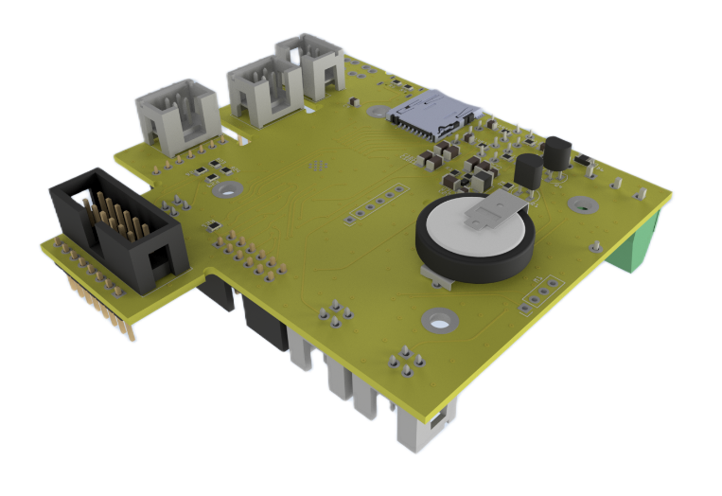
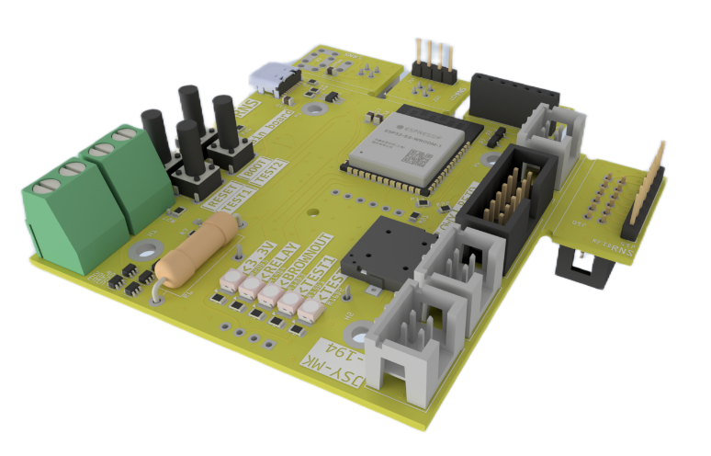
Obrázek 7 – Render PCB, horní vrstva
Obrázek 6 – Render PCB, spodní vrstva

Záložní napájení a detekce výpadku proudu
Záložní napájení je velni důležitou součástí všech systémů napájených z nespolehlivých zdrojů, jako například v mém projektu, napájení ze sítě. Proto je v mém projektu je také detekce výpadku proudu, která systému vydá příkaz uložit data a vypnout se dříve, než záložní napájení dojde. V mém projektu pouze stačí záložní napájení na 5 V, tedy jen pro ovládací část, protože potřebuji pouze rychle uložit data měření.

Záložní napájení
Záložní napájení je zde vytvořeno pouze 1 Faradayovy kondenzátorem, protože jsme vypočítali že spolu se spínaným zdrojem pro napájení mikrokontroleru toto vydrží dostatečně dlouho pro uložení dat.

Detekce výpadku proudu
Výpadek proudu je detekován tranzistorem a poté již přímo digitálním pinem mikrokontroleru, zároveň se s sepne výstup ze záložního kondenzátoru. V době mezi výpadkem 5 V napětí a sepnutím záložního kondenzátoru doufáme že systém má dostatečnou kapacitu. V případě že tento předpoklad nebude v praxi pravdivý, přidáme kondenzátorů více na připravené místo.

Zapojení elektrické části
Elektroinstalační část je velmi jednoduchá. Napájecí kabel je uvnitř boxu napojený na svorkovnici, odtud napájení pokračuje do jističe a poté zpátky do svorkovnice. Toto je teoreticky špatně, protože svorkovnice jsou hlavně pro vstupy a výstupy ale prakticky to takto funguje a zapojení je dostatečně přehledné. Odtud se napájení rozděluje do tří:
- Výstup
- Reference napětí pro měřič
- Napájení PCB a relé
Do výstupní zásuvky jde napájení skrze relé a poté měřič. Reference pro měřič je chráněna 2 A pojistkou a slouží k výpočtu napětí výstupu před relé. Pro napájení relé je potřeba stejnosměrné napětí 24 V a pro PCB 5 V, proto používám dva meanwell zdroje, které v sobě mají zabudovanou ochranu proti nadměrnému odběru. Druhá část elektroinstalace je připojení tlačítka, displeje, RFID čtečky a měřiče k PCB. Pro toto jsem použila ploché ribbon kabely a IDC konektory. Každý modul má vlastní kabel kvůli nekompatibilním způsobům přesunu dat.

Problémy při realizaci

Footprint RTC modulu
RTC a EEPROM modul nebyl vytvořený mnou. Při prvotním návrhu footprintu pro tento modul jsem ho ještě neměla a dokumentace k fyzickým rozměrům byla omezená, proto jsem ho vytvořila podle 3D modelu, který byl pouze referenční. Umístění kontaktů bylo v modelu shodné s realitou, ale díry pro případné přišroubování buďto neodpovídaly nebo jsem je chybně zaměřila. Dále jsem také footprint nezkontrolovala poté co jsem modul měla.
Výsledkem je že díra pro přišroubování modulu k hlavnímu PCB je o ~2 mm vedle a modul přišroubovaný nebude a modul tedy teoreticky může vypadnout.

Prioritní přepínač napájení
Úkolem prioritního přepínače napájení bylo vybírání zdroje podle aktuálních podmínek. Skládal se z pěti ideálních diod jejichž funkčnost jsem při návrhu špatně pochopila a zapojení nefungovalo. Chybu mi pomohl vyřešit převážně kolega a kamarád Savva Popov. Automatický přepínač je nahrazený manuálním. 4.7 Ω rezistor omezující proud záložního kondenzátoru je nahrazený 12 Ω, což umožnuje nabíjení kondenzátoru i z USB.
Tento nový obvod byl vytvořen jako samostatné PCB, přilepené nano páskou ke spodní straně hlavního PCB a připájen izolovanými vodiči.

Programová část
Aa.

Závěr
V závěru autor zhodnocuje, zdali splnil všechny body zadání, pokud některé nesplnil, či ne zcela splnil, popisuje zde relevantní důvody proč. Těmi není rozhodně, že tématu nerozumí, že to nestihl apod. Naopak může popsat, kam až došel a na základě fyzikálních zákonů např. nebylo možné pokračovat. Nebo že nepoužil PLC automat, jelikož daný problém vyřešil s ohledem na ekonomickou stránku věci výhodněji, při zachování všech požadavků. Vše však musí být řádně zdůvodněno! Je vhodné do závěru též uvést krátký text o tom, jak by bylo možné práci nad rámec zadání dále rozvinout, čímž autor ukáže, že tématu porozuměl a zná potenciální možnosti i nedostatky svého řešení.

Zdroje
- SHELLY GROUP SE, Shelly Pro 1PM – Shelly Europe [online]. neznámé datum vydání. [cit. 2025-10-18]. https://www.shelly.com/products/shelly-pro-1pm?srsltid=AfmBOorh1DV6m83N1HGJxhFQ_vR96b_S7DPkL-G27TmUmdlyKUpY0gcD.
- Shenzhen Jiansiyan Technologies Co., Ltd. China JSY-MK-194G AC Single Phase Bidirectional Power Energy Meter Module Manufacturer and Factory [online] neznámé datum vydání. [cit. 2025-10-18]. https://www.jsypowermeter.com/uploads/JSY-MK-194G-User-Manual2.pdf.
- janw, A Bidirectional Logic Level Converter (for I2C) – Instructables [online] před alespoň 15ti lety. [cit. 2025-10-19]. https://www.instructables.com/A-bidirectional-logic-level-converter-for-I2C/.
- FilipDominik, Need help with designing a I2C logic level shifter 5V <-> 3.3V. I don't exactly understand yet how a level shifter works, but I know what it does. I was wondering if this design I've made will work, or if I would be better of buying an IC made for I2C level shifting. : r/AskElectronics [online] 2023 05 12. [cit. 2025-10-19]. https://www.reddit.com/r/AskElectronics/comments/13ftftl/need_help_with_designing_a_i2c_logic_level/.
- Patrick Alberts, Logic_Level_Bidirectional.sch [online] 2013-09-26. [cit. 2025-10-19]. https://cdn.sparkfun.com/datasheets/BreakoutBoards/Logic_Level_Bidirectional.pdf.
- Panasonic Electric Works Europe AG, Mechanická a polovodičová relé si vzájemně nekonkurují [online] 2021-02-##. [cit. 2025-11-01]. https://www.dps-az.cz/clanky/id:78626/mechanicka-a-polovodicova-rele-si-vzajemne-nekonkuruji.
- SOS electronic, SSR neznamená jen Super Spolehlivé Relé | Vývoj.HW.cz [online] 2015-03-13. [cit. 2025-11-01]. https://vyvoj.hw.cz/vykonove-obvody/ssr-neznamena-jen-super-spolehlive-rele.html.
- Sumo Logic, Discover authentication factors | 5 categories [online] neznámé datum vydání. [cit. 2025-11-02]. https://www.sumologic.com/glossary/authentication-factor.
- Wikipedia, The Free Encyclopedia, Multi-factor authentication - Wikipedia [online] 2025-10-06. [cit. 2025-11-02]. https://en.wikipedia.org/w/index.php?title=Multi-factor_authentication&oldid=1315466101.
- gbarry, Andy aka, surd100, How do residential analog and smart meters measure power? - Electrical Engineering Stack Exchange [online] 2017-04-13. [cit. 2025-11-02]. https://electronics.stackexchange.com/questions/169876/how-do-residential-analog-and-smart-meters-measure-power.
- ATLAS-RFID. Active RFID vs. Passive RFID: What’s the Difference? Online. ATLAS RFID Store. C2026. Dostupné z: https://www.atlasrfidstore.com/rfid-insider/active-rfid-vs-passive-rfid/. [cit. 2026-03-02].
- RACEMASTER. Jak funguje RFID? Jak to vlastně měří? Online. RACEMASTER. C2026. Dostupné z: https://www.racemeter.eu/docs/otazky-a-odpovedi/jak-funguje-rfid-jak-to-vlastne-meri/. [cit. 2026-03-02].
- RFIDTAG. Complete guide RFID frequency bands. Online. RFID. C2026. Dostupné z: https://rfidtag.com/complete-guide-rfid-frequency-bands-how-to-choose/. [cit. 2026-03-02].
- RFID LABEL. Comprehensive guide to RFID readers. Online. RFID Label. C2026. Dostupné z: https://www.rfidlabel.com/a-comprehensive-guide-to-rfid-readers/. [cit. 2026-03-02].
- ELECTRICAL TECHNOLOGY. What is a relay. Online. ELECTRICAL TECHNOLOGY. C2026. Dostupné z: https://www.electricaltechnology.org/2018/12/what-is-relay-different-types-of-relays-its-operation-applications.html. [cit. 2026-03-03].
- IBOYSOFT. SD card - Everything you should know. Online. IBoysoft. C2026. Dostupné z: https://iboysoft.com/wiki/sd-card.html. [cit. 2026-03-04].
- RS-ONLINE. A Complete Guide to EEPROM. Online. RS-online blog. C2026. Dostupné z: https://au.rs-online.com/web/content/discovery/ideas-and-advice/eeprom-guide. [cit. 2026-03-04].
- HU, Yingbo a MOORE, Ralph. Ways to Use USB in Embedded Systems. Online. RTOS Innovators. 2009, roč. 2009, s. 1-13. Dostupné z: https://www.smxrtos.com/articles/usb_art/Ways%20to%20Use%20USB%20in%20Embedded%20Systems.pdf. [cit. 2026-03-04].
- Obr. - Gewiss GW44208 vodotěsná montážní krabice. Online. In: Solar Shop. Dostupné z: https://solar-shop.cz/skrine-montazni-rozvadece/762-gewiss-gw44208-vodotesna-montazni-krabice.html. [cit. 2026-03-04].
- NSE LED. Understanding display types. Online. NSE LED. C2026. Dostupné z: https://www.nseled.com/display-types/. [cit. 2026-03-05].
- SEEDSTUDIO. A Complete LCD display screen guide. Online. SeedStudio blog. C2026. Dostupné z: https://www.seeedstudio.com/blog/2025/12/05/lcd-display-screen-guide-types-working-principle/. [cit. 2026-03-05].
- JLC LCD. What types of display e-paper are there? Online. JLC LCD. C2026. Dostupné z: https://jiclcd.com/what-types-of-display-e-paper-are-there/. [cit. 2026-03-05].
- <author>, <page name> [online] <date created>. [cit. 2025-<month>-<day>]. <link>.

Příloha A
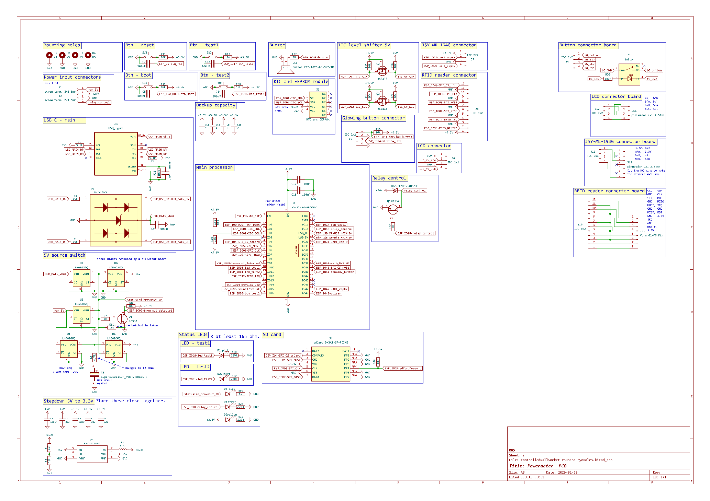

Příloha B
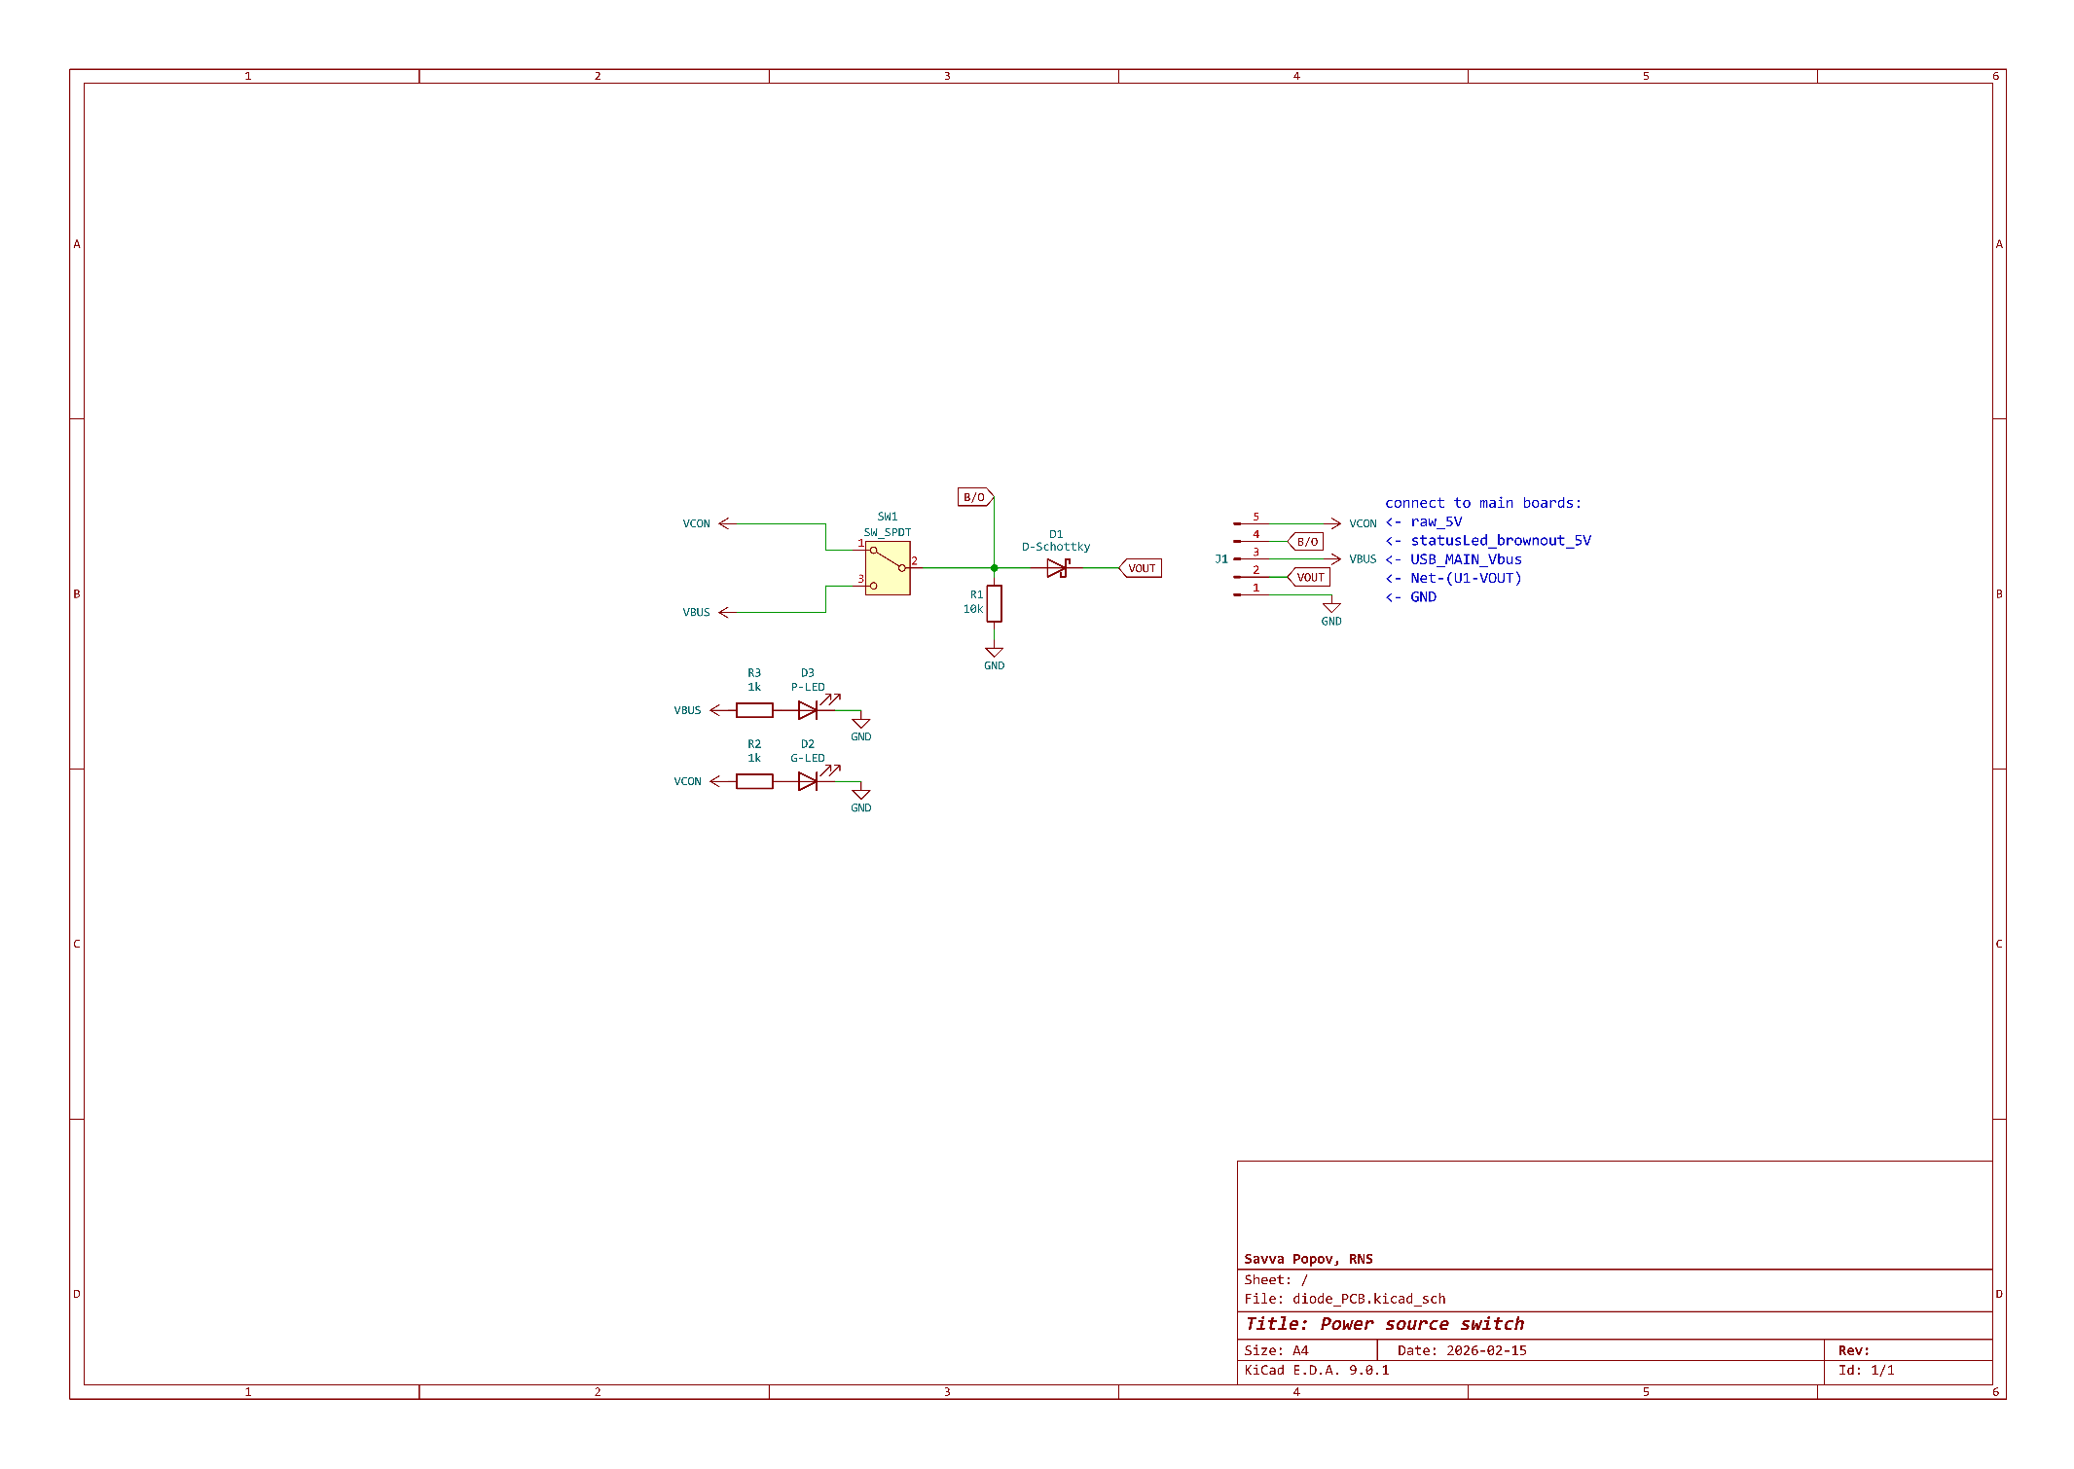

Příloha C
Obrázky nejsou v měřítku.
Legenda:
- Nahoře, hlavní PCB vršek
- Uprostřed, hlavní PCB spodek
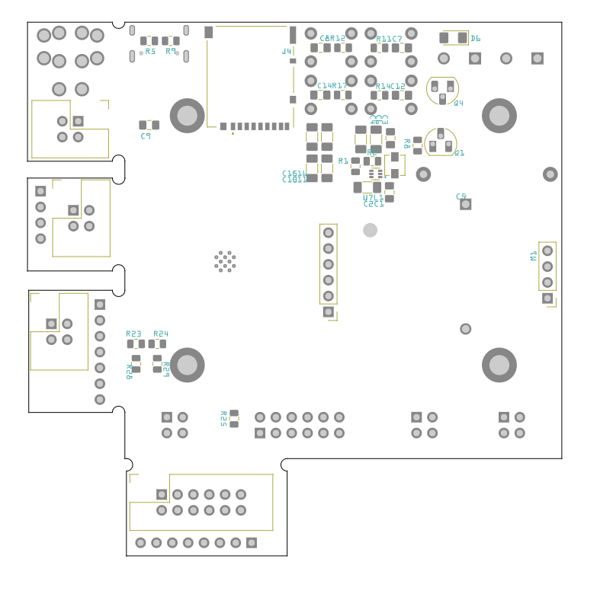
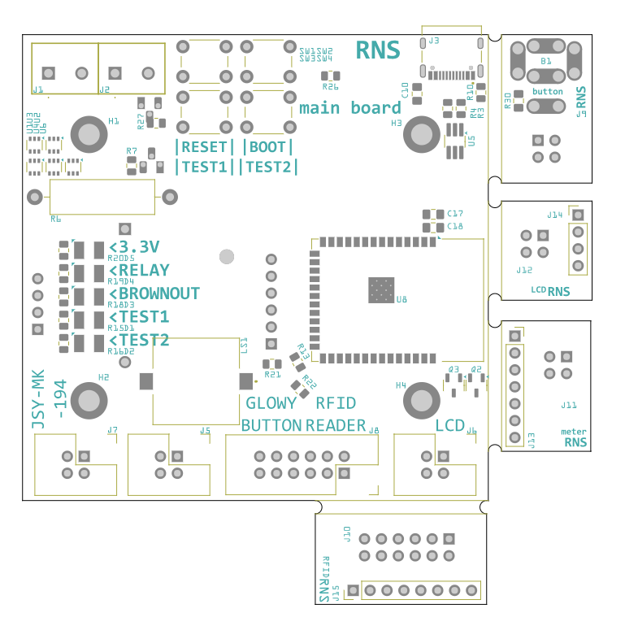
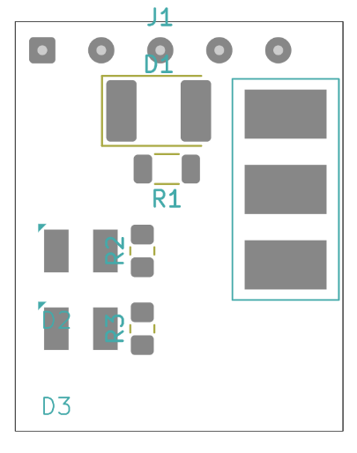
- Dole, PCB opravující přepínač zdroje.

Příloha D
Seznam součástek pro obě PCB.

Příloha E
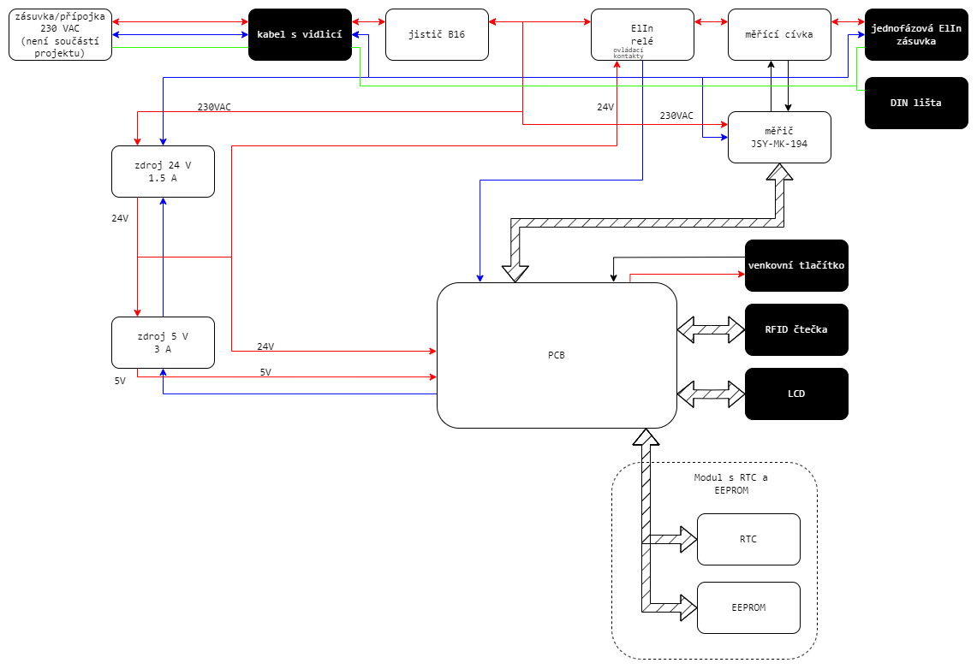
Schéma elektroinstalační části.

Příloha #
Do příloh autor řadí veškeré obrázky, grafy, tabulky, výpočty a schémata, které nemohl z důvodu velikosti či rozsahu umístit přímo do práce. V práci se tak objeví jen část (např. základní vzorec a výsledek) a zbytek umístí do přílohy. Přílohy se nečíslují. Každá příloha se označuje písmenem A, B, C, D, E… nebo římskými číslicemi I, II, III, IV, V…
Pokud chcete do přílohy vložit zdrojový kód, tak nejlépe jako obrázek z programovacího prostředí. Pokud byste rádi vložili kód jako prostý text, dbejte na to, aby kód nesl vhodné formátování a byl vhodně strukturován. Viz příklad níže. Jako styl textu využijte Program.
int main() {
srand(time(0));
int number = generate_random();
int user_number = 0;
int count = 0;
printf("Zadejte číslo: ");
while (true) {
scanf("%d", &user_number);
count++;
if (user_number > number) {
printf("Zadejte menší číslo: ");
}
else if (user_number < number) {
printf("Zadejte větší číslo: ");
}
else {
printf("Gratuluji uhold jste číslo | %d |.
Počet pokusů | %d |.\n", number, count);
break;
}
}
return 0;
}

Příloha #
Zde můžete vložit schéma elektrického zapojení.

Příloha #
Zde můžete vložit 3D model Vašeho projektu.

